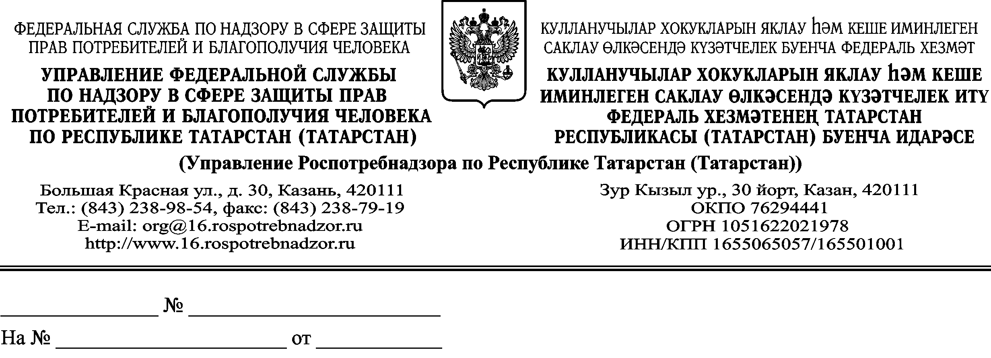
Заместителю министра образования и науки Республики Татарстан
Л.О.Сулима

О направлении информации

Уважаемая Лариса Олеговна!

Управление Роспотребнадзора по Республике Татарстан информирует о реализации молочной продукции ненадлежащего качества производства ООО «Мир молочной продукции» осуществляющего деятельность по адресу: г.Иваново, ул. Дзержинского, д. 19. оф. 109.
По данным специалистов Управления Роспотребнадзора по Ивановской области установлено, что по вышеуказанному адресу ООО «Мир молочных продуктов» деятельность не осуществляет. По данному адресу расположен 5-и этажный 70 квартирный жилой дом.
Управлением Роспотребнадзора по Ивановской области направлены обращения в Следственное управление Следственного Комитета РФ по Ивановской области для установления места нахождения изготовителя и решения вопроса о возбуждении уголовного дела, а также в УФНС по Ивановской области о рассмотрении вопроса о принудительной ликвидации юридического лица.
В случае поступления данной продукции в подведомственные Вам учреждения прошу проинформировать Управление Роспотребнадзора по Республике Татарстан.

Заместитель руководителяА.А.Имамов

М.А.Баскакова,(843) 272 23 26

